Технологии:

*React.js, React class/functional components, React Hooks, Redux, React Context, React Router 5.1 or hookrouter, ES6+, TypeScript, Sass, Material UI/Bootstrap optionally, Webpack.*

Задача:

Необходимо реализовать фильтр поиска карточек товаров.

* Данные товаров и фильтра - произвольные (json файл или sandbox api)
* Реализация в рамках указанных технологий

Например:

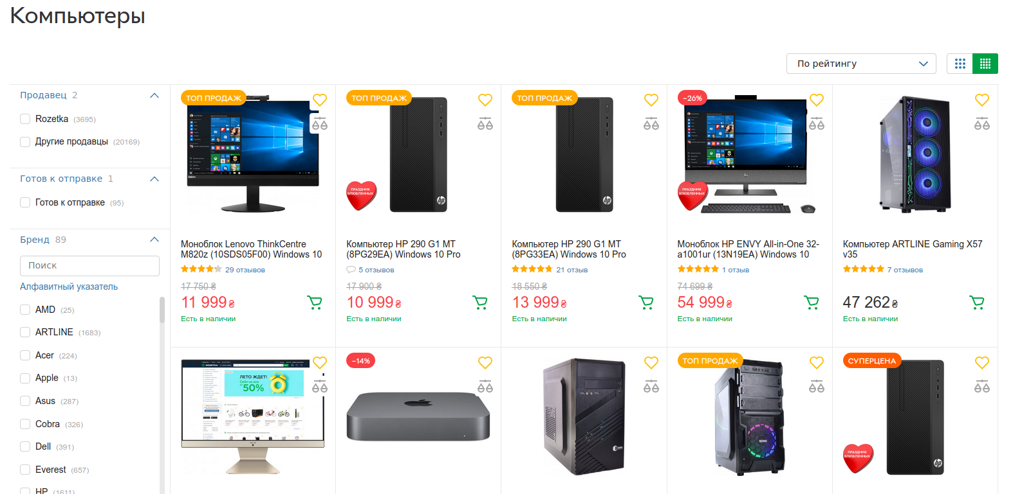

Особо оценивается импровизация кандидата.

* Самостоятельно сконфигурировать WebPack сборку
* Необходимо использовать *TypeScript*
* Четко и подробно описать инструкцию в README.MD
* Готовую реализацию необходимо загрузить на <https://github.com>